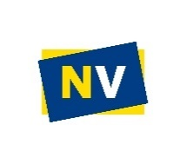
Megatrend Photovoltaikanlagen
Derzeit gibt es einen regelrechten Run auf Photovoltaikanlagen. Der Trend hat zwar schon vor der Energiekrise begonnen, bekommt aber aufgrund der rasant steigenden Energiepreise eine außergewöhnliche Dynamik. Auch Gemeinden setzen immer öfter auf nachhaltige Energieträger.
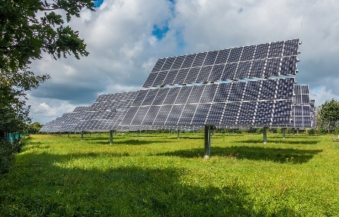
Gemeindegebäude verbrauchen tagsüber die meiste Energie. Deshalb sind sie ideal für Photovoltaikanlagen, denn in dieser Zeit kann die Sonnenenergie am besten genutzt werden. Somit kann die Gemeinde einen großen Teil des benötigten Stroms selbst erzeugen. Dadurch werden Kosten gespart und ein wichtiger Beitrag zum Klimaschutz geleistet.

Sind Photovoltaikanlagen von Gemeinden versicherbar?
Photovoltaikanlagen und andere nachhaltige Energieträger sind bei Versicherungsunternehmen voll angekommen. Somit beinhalten moderne Versicherungspakete Lösungen für Anlagen dieser Art. Beim Gemeinde-Komplettschutz der NV sind Antennen und/oder Solar- und Photovoltaikanlagen am Gebäude oder Versicherungsgrundstück gegen Feuer, Sturm und Glas versichert. Auch Strom- und Solartankstellen im öffentlichen Bereich der Gemeinde sind gegen Feuer, Sturm sowie böswillige Beschädigung und Fahrzeuganprall geschützt.
Was soll man punkto Versicherungen beachten?
Wenn Sie eine Photovoltaikanlagen oder andere nachhaltige Technologien nutzen wollen, ist es wichtig, dass ein Versicherungsexperte Ihre Verträge überprüft, ob diese Anlagen ausreichend abgesichert sind. Es kann sein, dass in Verträgen, die schon länger bestehen, neue Technologien noch nicht beinhaltet sind und eine Anpassung des Vertrages nötig ist.
Sind nachhaltige Technologien auch in privaten Versicherungsverträgen geschützt?
Der NV ist es ein besonderes Anliegen, Versicherungslösungen für einen nachhaltigen Lebensstil anzubieten. Private Photovoltaikanlagen kann man im Rahmen der Eigenheimversicherung versichern (Feuer und Sturm, Versicherungssumme € 50.000,-). Zusätzlich kann man Maschinenbruch abschließen.
Auch für private E-Ladestationen, Wall Boxen, Stromspeicher, Wechselrichter, private Windkraftanlagen Rasenmähroboter und Poolreinigungsgeräte gibt es Versicherungsangebote.

Weitere Infos auf www.nv.at oder bei Ihrem persönlichen NV-Berater*in.

Hinweis: Zweck dieses Beitrages ist eine vereinfachte und gekürzte Marketinginformation. Der genaue Deckungsumfang ist ausschließlich in den Versicherungsbedingungen und in der Polizze dokumentiert. Das Basis- bzw. Produktinformationsblatt zu diesen Versicherungsprodukten finden Sie unter www.nv.at/Service/Downloads-zu-Produkten.

